Cookie&Session篇

案例一：记录用户的上次登陆访问时间.

需求:
用户登录完成后,显示您是第x位访问的用户,您的上次访问时间是:yyyy-MM-dd.
* 如果第一次访问的话，只显示您是第x位用户.
* 如果不是第一次访问的话,显示您是第x位访问的用户,您的上次访问时间是:yyyy-MM-dd.

分析:

技术分析:
【会话技术】
- 什么是会话 :用户打开一个浏览器访问页面,访问网站的很多页面,访问完成后将浏览器关闭的过程称为是一次会话.
- 常见的会话技术:
* Cookie :将数据保存到客户端浏览器.
* Session :将数据保存到服务器端.
- 为什么使用会话技术?
* 私有的数据,购物信息数据保存在会话技术中.
- 使用会话技术:
【Cookie技术的使用】
- 向浏览器保存数据:
HttpServletResponse有一个方法:(响应)
* void addCookie(Cookie cookie);
- 获得浏览器带过来的Cookie: (请求)
HttpServletRequest有一个方法:
* Cookie[] getCookies();
- 创建一个Cookie对象:
* Cookie(String name,String value);
【JSP的简单概述】
- 什么是JSP :Java Server Pages(Java服务器端页面).JSP = Java代码 + HTML的元素 + JSP内置东西(JSP内置对象)
- SUN公司为什么推出JSP动态网页开发技术:
* SUN公司推出的Servlet技术进行动态网页开发.发现Servlet自身有不足没有办法与ASP,PHP技术竞争.想在动态网页中输出表单.在Servlet中获得PrintWriter out = response.getWriter();
* out.println(“<form action=’’ method=’’>”);
* out.println(“</form>”);
* SUN又推出了动态的网页开发技术就是JSP.
- JSP的执行过程:
* JSP会被翻译成Servlet,编译成class进行执行的.
- JSP的嵌入Java代码:JSP的脚本元素
* <%! %> :翻译成类中的成员部分. 定义变量,定义方法,定义类.Servlet是线程不安全的,尽量少在类中定义成员属性！！
* <% %> :翻译成类的service方法内部的内容. 定义变量,定义类,直接写代码块.
* <%= %> :翻译成service方法内部的out.print();

步骤分析:
【步骤一】：准备登陆的案例.
【步骤二】：在统计人数的Servlet中.判断是否是第一次访问.
【步骤三】：根据是否是第一次显示不同的信息，同时将当前的时候保存到Cookie中.

代码实现
public class CountServlet extends HttpServlet {
private static final long serialVersionUID = 1L;

protected void doGet(HttpServletRequest request, HttpServletResponse response) throws ServletException, IOException {
response.setContentType("text/html;charset=UTF-8");
Integer count = (Integer) this.getServletContext().getAttribute("count");
// response.getWriter().println("<h1>现在网站被访问的次数为:"+count+"</h1>");

/**
* 获得浏览器中带过来的所有的Cookie信息,从数组中查找有没有指定名称的Cookie
* 判断用户是否是第一次访问:(从数组中没有找到指定名称的Cookie)
* * 如果是第一次:显示欢迎,记录当前访问的时间存入到Cookie中.
* * 如果不是第一次:显示欢迎,上一次访问时间,同时记录当前访问的时间存入到Cookie中。
*/
// 获得浏览器带过来的所有的Cookie:
Cookie[] cookies = request.getCookies();
// 从数组中查找指定名称的Cookie:
Cookie cookie = CookieUtils.findCookie(cookies, "lastVisit");
// 判断是否是第一次:
if(cookie == null){
// 第一次访问
response.getWriter().println("您是第"+count+"位访客!");
}else{
// 不是第一次
Long l = Long.parseLong(cookie.getValue());
Date d = new Date(l);
response.getWriter().println("您是第"+count+"位访客! 上次访问时间是:"+d.toLocaleString());
}
// 创建一个Cookie对象:
Cookie c = new Cookie("lastVisit",""+System.currentTimeMillis());
// 保存到浏览器端:
response.addCookie(c);
}

protected void doPost(HttpServletRequest request, HttpServletResponse response) throws ServletException, IOException {
doGet(request, response);
}

}

总结:

Cookie的常用API:
- Cookie的常用的API：
* getName();
* getValue();
* setDomain(String domain); -- 设置Cookie的有效域名. // www.baidu.com
* setPath(String path); -- 设置Cookie的有效路径.
* setMaxAge(int maxAge); -- 设置Cookie的有效时间.

- Cookie的分类有关:
* 会话级别的Cookie:默认的Cookie.关闭浏览器Cookie就会销毁.
* 持久级别的Cookie:可以设置Cookie的有效时间.那么关闭浏览器Cookie还会存在. 手动销毁持久性Cookie. setMaxAge(0)---前提是有效路径必须一致.

案例二：记录用户的商品浏览记录:

需求:
在购物网站上浏览商品的信息,商家为了留住用户,记住之前浏览的一些商品.


分析:

技术分析:

步骤分析:
【步骤一】：在登录完成后，显示商品列表页面.
【步骤二】：为商品列表页面做一些准备工作.
【步骤三】：点击某个商品,将商品ID传递一个Servlet.
【步骤四】：在Servlet中:判断是否是第一次浏览商品
【步骤五】：如果是第一次：将商品的ID存入到Cookie中即可.
【步骤六】：如果不是第一次：判断该商品是否已经浏览了.
【步骤七】：如果浏览器过.删除之前元素,将该元素添加到最前面.
【步骤八】：如果没有浏览过该商品.判断最大长度，没有超过限制,直接加到最前,如果已经超过限制,删除最后一个，将其插入到最前.

代码实现:
public class ProductServlet extends HttpServlet {
private static final long serialVersionUID = 1L;

protected void doGet(HttpServletRequest request, HttpServletResponse response) throws ServletException, IOException {
/**
* * 接收商品id.
* * 接收从客户端带过来的所有Cookie.
* * 从Cookie的数组中查找指定名称的Cookie.
* * 判断是否是第一次浏览商品:
* * 第一次浏览商品
* * 直接将商品的ID存入到Cookie.
* * 将Cookie回写到浏览器.
* * 不是第一次浏览商品 1-2
* * 判断当前的商品是否已经在浏览记录.
* * 已经存在: 2-1 移除当前元素，将当前元素添加到最开始.
* * 没在浏览记录中:
* * 判断是否已经超过了最大长度:如果超过 2-1-3:删除最后一个 将当前元素添加到最前面.
* * 没有超过:直接将该元素添加到最前位置.
* * 将转换的id的值存入到Cookie,回写浏览器.
*/
// 接收id:
String id = request.getParameter("id");
// 获得所有的Cookie的信息:
Cookie[] cookies = request.getCookies();
// 判断是否是第一次:
Cookie cookie = CookieUtils.findCookie(cookies, "history");
if(cookie == null){
// 第一次浏览商品
Cookie c = new Cookie("history",id);
c.setPath("/day11");
c.setMaxAge(60*60*24*7);
response.addCookie(c);
}else{
// 不是第一次浏览
// 判断选择的商品是否已经在浏览记录中 2-1
String value = cookie.getValue();
String[] ids = value.split("-");
// 将数组变为集合：
LinkedList<String> list = new LinkedList<String>(Arrays.asList(ids));
if(list.contains(id)){
// 之前浏览过该商品
list.remove(id); // 1-2-3
list.addFirst(id);
}else{
// 没有浏览过该商品.
if(list.size() >=3 ){
// 超过3个
list.removeLast();
list.addFirst(id);
}else{
// 没到3个.
list.addFirst(id);
}
}
// 将list中的元素取出,使用-连接上保存到Cookie,写回浏览器.
StringBuffer sb = new StringBuffer();
for(String s:list){
sb.append(s).append("-");
}
String sValue = sb.toString().substring(0,sb.length()-1);
System.out.println(sValue);
// 存入到Cookie中
Cookie c = new Cookie("history",sValue);
c.setPath("/day11");
c.setMaxAge(60*60*24*7);
response.addCookie(c);
}

request.getRequestDispatcher("/demo2/product_info.htm").forward(request, response);
}

protected void doPost(HttpServletRequest request, HttpServletResponse response) throws ServletException, IOException {
doGet(request, response);
}

}

总结:

清空浏览记录:
删除持久性的Cookie:
public class ClearServlet extends HttpServlet {
private static final long serialVersionUID = 1L;

protected void doGet(HttpServletRequest request, HttpServletResponse response) throws ServletException, IOException {
Cookie cookie = new Cookie("history",null);
cookie.setPath("/day11");
cookie.setMaxAge(0);
response.addCookie(cookie);

response.sendRedirect("/day11/demo2/product_list.jsp");
}

/**
* @see HttpServlet#doPost(HttpServletRequest request, HttpServletResponse response)
*/
protected void doPost(HttpServletRequest request, HttpServletResponse response) throws ServletException, IOException {
// TODO Auto-generated method stub
doGet(request, response);
}

}

案例三：将商品添加到购物车:

需求:
查看某个商品详情的时候,添加到购物车.需要将商品添加到购物车.
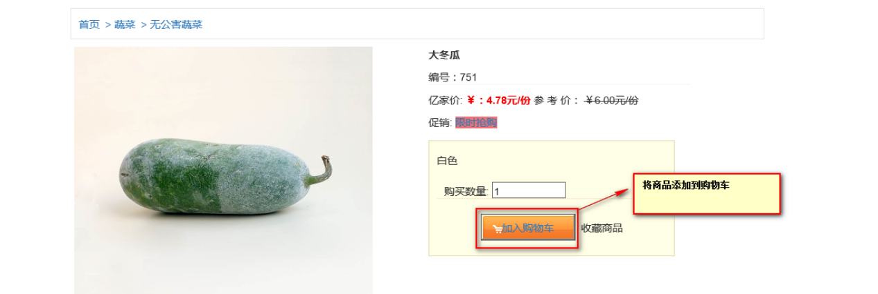

分析:

技术分析:
【Session的概述】
Cookie本身是有大小和个数的限制.Session没有限制.Cookie的数据保存在客户端,Session数据保存在服务器端.
- Session的执行原理：基于Cookie的.
- 使用Session:
* 获得Session:
* request.getSession();

步骤分析:
【步骤一】：点击加入购物车提交到Servlet
【步骤二】：在Servlet将购物的商品存入到Session中.
【步骤三】：可以创建一个Map集合用于保存购物信息Map的key可以是商品的名称,Map的value是数量.
【步骤四】：在购物车页面中显示Map中的数据就可以.

代码实现:
public class CartServlet extends HttpServlet {
private static final long serialVersionUID = 1L;

protected void doGet(HttpServletRequest request, HttpServletResponse response) throws ServletException, IOException {
// 接收商品名称:
String name = new String(request.getParameter("name").getBytes("ISO-8859-1"),"UTF-8");
// 创建Map集合用于保存购物信息.Map<String,Integer> Map的key是商品的名称 value是购买的数量.
Map<String,Integer> map = (Map<String, Integer>) request.getSession().getAttribute("cart");
if(map == null){
map = new LinkedHashMap<String,Integer>();
}
// 判断购物车中是否已经买了该商品.
if(map.containsKey(name)){
// map中已经有该商品:// * 如果购物车中已经有该商品: 获得到Map中该商品的数量+1。 存回到Map集合中.
Integer count = map.get(name);
count++;
map.put(name, count);
}else{
// map中没有该商品.// * 如果购物车中没有改商品: 将商品添加到Map集合中 数量1.
map.put(name, 1);
}

// * 将Map集合保存到session中.
request.getSession().setAttribute("cart", map);
response.setContentType("text/html;charset=UTF-8");
response.getWriter().println("<h3><a href='/day11/demo2/product_list.jsp'>继续购物</a> | <a href='/day11/demo2/cart.jsp'>去结算</a></h3>");
}

总结:

Session是域对象:
session何时创建和销毁?作用范围:
* 创建:服务器端第一次调用getSession()创建session.
* 销毁:三种情况销毁session:
* 1.session过期. 默认过期时间为30分钟.
* 2.非正常关闭服务器.如果正常关闭session序列化到硬盘.
* 3.手动调用session.invalidate();
* 作用范围:多次请求.(一次会话)

案例四：进行一次性验证码的校验

需求：
在登录的页面中，需要有一个验证码的校验.
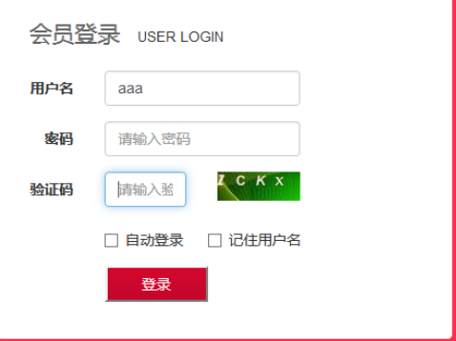

分析：

技术分析：
使用session保存生产的验证码.

步骤分析:
【步骤一】：生成验证码,将生成验证码的随机的4个字母或数字保存到session中.
【步骤二】：在页面中输入验证码值,点提交.
【步骤三】：在Servlet中从表单中获得验证码从session中获得一个验证码.
【步骤四】：比对两个验证码值是否一致.
【步骤五】：将session中保存的验证码清空.

代码实现:
protected void doGet(HttpServletRequest request, HttpServletResponse response) throws ServletException, IOException {
// 校验验证码程序:
String code1 = request.getParameter("code");
String code2 = (String) request.getSession().getAttribute("code");
request.getSession().removeAttribute("code");
if(!code1.equalsIgnoreCase(code2)){
request.setAttribute("msg", "验证码输入错误！");
request.getRequestDispatcher("/demo2/login.jsp").forward(request, response);
return ;
}
...
}

总结:

使用JS控制图片切换:
<script type="text/javascript">
function changeImg(){
document.getElementById("img1").src="/day11/CheckImgServlet?time="+new Date().getTime();
}
</script>

